Интегрированная онлайн - образовательная деятельность «Меж звезд и галактик» (дистанционный космический флешмоб).

Не изменяя традициям, в марте, воспитанниками подготовительной группы, методом голосования была выбрана тема «Космос» для показа на предстоящем семинаре «День выбора»
Была разработана технологическая карта интегрированной ОД «Меж звезд и галактик», но из- за сложившихся обстоятельств, (самоизоляции), реализовать задуманное не удалось. В короткие сроки было принято решение продолжать реализацию интегрированной ОД «Меж звезд и галактик» не в стенах детского сада, а дистанционно. Родители знакомы с такой формой работы как «День выбора», они и сами ранее принимали активное участие в таких днях, были наставниками в развивающих центрах. Им было предложено помочь наладить дистанционное общение с помощью современных технологий и, конечно же, вместе с детьми принять участие в «Космическом флешмобе» .
Для того чтобы сделать образовательный процесс более насыщенным, разнообразным, понадобилась помощь коллег – педагогов. Каждый педагог записал ролик – видео - обращение с разнообразными видами деятельности, заданиями и рекомендациями, и обращением присоединиться к изучению таинств космоса.

Технологическая карта интегрированной онлайн – образовательной деятельности День выбора «Меж звезд и галактик»
Организаторы образовательного процесса с использованием дистанционных технологий. | Боганович Ирина Анатольевна – воспитатель  Матюхина Анастасия Олеговна – учитель – логопед
Участники педагоги и специалисты – ГБОУ гимназии № 209 «Павловская гимназия | Боганович Ирина Анатольевна – воспитатель  Матюхина Анастасия Олеговна – учитель – логопед  Сидорова Нина Васильевна- воспитатель  Вайшля Светлана Анатольевна – воспитатель  Лазорина Татьяна Романовна – воспитатель  Елисеева Татьяна Яковлевна – воспитатель, (педагог дополнительного образования)  Литвинова Ольга Викторовна – музыкальный руководитель
Возрастная группа | Воспитанники подготовительной группы  (дети 6- 7 лет)
Тема мероприятия | Интегрированная онлайн – образовательная деятельность Тема: «Меж звезд и галактик»
Цель мероприятия | Создать условия позитивного настроения в сложившейся ситуации вынужденного карантина, самоизоляции семей. Пробудить интерес, погрузить семьи воспитанников в изучение космоса, его таинств.
Задачи | Развивать познавательный интерес, любознательность  Активизировать мыслительные процессы, включая в себя активные поиски решения задач,  Формировать представление о празднике «День космонавтики», о первом космонавте Ю.А.Гагарине, о космонавте женщине В. Н.Терешковой.  Учить читать стихи с определенной интонацией (выразительно, четко, с сопереживанием).  Развивать зрительное и слуховое внимание, зрительную память.  Формировать навыки фонематического синтеза и анализа.  Учить соединять гласные и согласные в слоги, образовывать слова.  Закреплять умение ориентироваться на листе бумаги в клетку  Развивать устойчивое, сосредоточенное внимание, развивать зрительно-двигательную координацию, произвольность, ритмичность и точность движений.  Научить детей складывать оригами ракеты по словесному объяснению и пооперационной карте  Закрепить умение пользоваться пооперационной картой  Развивать фантазию, воображение, образное мышление, мелкую моторику рук.  Нести эмоциональный заряд.  Закрепить умение согласовывать движения со словами.  Воспитывать патриотические чувства гордости за людей, которые совершали подвиги, свою Родину.  Воспитывать навыки сотрудничества и взаимопомощи.  Сблизить родителей и детей.
Планируемый результат по образовательным областям:  Социально – коммуникативное развитие  Познавательное развитие  Речевое развитие  Художественно – эстетическое развитие  Физическое развитие | - В условиях самоизоляции организовано сотрудничество с семьями воспитанников, используя дистанционные технологии для обратной связи, предоставления материалов совместной деятельности, творчества родителей и детей.  - Семьи воспитанников в условиях самоизоляции вовлечены в совместную познавательную деятельность, творчество, по теме «Космос»;  - Знания детей по теме «Космос» расширены;  - Создан видеофильм «Космический флешмоб»
Использование образовательных технологий | Личностно ориентированные технологии;  Технологии исследовательской деятельности;  Предметно–развивающая среда;  Социо-игровые технологии;  Здоровьесберегающие технологии;  Информационно – коммуникативные технологии
Содержательные этапы мероприятия | Введение | Основная часть | Заключительная
 | Организационный момент.  Словесное приветствие в Родительском чате группы WhatsApp:  В апреле нашему космическому экипажу предстояло отправиться в интересное путешествие по небесному пространству. Приглашаем увлекательную экспедицию прямо из дома и принять участие в  «Космическом флешмобе»  Посмотрите видео, которые мы для вас приготовили, и присоединяйтесь к нам.  Отразите свои знания о космосе и его освоении в поделках, рисунках, аппликациях, песнях, танцах, научных открытиях, чтении стихов.  Мотивация.  Проблемная ситуация (отсутствие возможности посещать детский сад)  Одной из популярнейших форм работы в детском саду за последний год стал – «День выбора»  Тему дня выбора, дети, выбрали самостоятельно путем голосования (Темой дня выбора на апрель стала тема «Космос») В этот день, дети сами выбирают виды деятельности. | Презентация онлайн центров активности:  - познавательного развития «Познавайка»  - математики «Занимательная математика»  - развитие речи и грамота «Грамотейка»  - конструирования «Умелые руки»  - творчества «Веселые нотки»  - физической активности «Спортивный островок»  Центр познавательного развития «Познавайка»  - Рассказ о Дне космонавтики 12 апреля, о первых героях космонавтах Ю.А.Гагарине и В. В. Терешковой. Чтение стихотворения «Юным космонавтам…»  (https://yadi.sk/d/-yPvrBM-csZHhA «Рассказ о космосе» Елисеева Т.Я.)  - Беседа о космосе. Рекомендации родителям рассмотреть звездное небо в природе или по интернету и построить беседу:  -Что такое звезды?  -Сколько планет солнечной системы знаешь ты? (перечисли их)  -Есть ли у тебя планета, которая тебе нравиться больше остальных?  -Кто же является первым космонавтом, посетившим космос?  -Как можно добраться в космос?  (https://yadi.sk/d/-yPvrBM-csZHhA «Беседа о космосе» Боганович И.А.)- Рекомендованная литература для чтения по теме «Космос»: (Приложение №1)  Центр математики «Занимательная математика»  - Математический диктант «Космический корабль». Предложение перевоплотиться в инженеров и начертить чертеж космического корабля, следуя указателям в задании  (https://yadi.sk/d/-yPvrBM-csZHhA «Инженеры-создатели» Вайшля С.А.).  -Логические задания по математике на печатной основе (Приложение №2)  Центр развитие речи и грамота «Грамотейка»  -Артикуляционная гимнастика «Приветствие инопланетянам» (https://yadi.sk/d/-yPvrBM-csZHhA Матюхина А.О.)  -Речевые упражнения «Звезды» (https://yadi.sk/d/-yPvrBM-csZHhA И. А.)  -Задания по развитию речи на печатной основе (Приложение №3)  Центр конструирования «Умелые руки»  -Конструирование из бумаги по образцу педагога, используя пооперационную карту «Ракета» (https://yadi.sk/d/-yPvrBM-csZHhAСидорова Н.В  Центр творчества «Веселые нотки»  -Прослушать космическую песню «Космопесня». Разучить мелодию и слова. Петь песню под предложенную запись вместе с близкими (https://yadi.sk/d/-yPvrBM-csZHhA Литвинова О.В.)  Центр физической активности «Спортивный островок»  Предлагается разучить космическую зарядку.  «Космическая утренняя гимнастика» (https://yadi.sk/d/-yPvrBM-csZHhA Лазорина Т. Р.) | Рефлексия.  Рефлексивные методы и приемы.  Фото отчет:  -рисунки, творческие работ детей,  Создание видео фильма «Космический флешмоб»  Отзывы родителей.
Ссылка к прилагаемым материалам | https://yadi.sk/d/-yPvrBM-csZHhA
Методы и приемы | - Психологический метод самоопределения  - Словесные: рассказ, беседа; инструкции для выполнения заданий, упражнений, игр;  - Наглядные: метод демонстрации образца, способа действий;  - Практические: игровые задания, упражнения
Оборудование для проведения мероприятия | Мультимедийные устройства, образовательное видео: «Рассказ о космосе», «Беседа о космосе», «Инженеры-создатели», Конструирование «Ракета», «Космопесня», «Космическая утренняя гимнастика», пооперационная карта «Ракета», схемы графических диктантов, задания по развитию речи на печатной основе, логические задания по математике на печатной основе, рекомендации литературы для чтения по теме «Космос»
Результат совместной деятельности педагогов и детей в дистанционном Дне выбора | Из 23семей группы во флешмобе приняло активное участие 18 семей (это78,2%),остальные были активными слушателями и зрителями.  Было представлено большое количество фото и видео материала деятельности детей, многие проявили самостоятельность в поиске интересных фактов и открытий в этой теме, проявили фантазию, выразив увлеченность, интерес к теме через рисунки, работы в технике аппликация.  Это наш первый опыт в организации и проведении дистанционного образовательного процесса. Благодаря ранее используемой форме работы «День Выбора» воспитанники группы и их родители проявили высокую активность и заинтересованность в совместной деятельности.  Итоговый видеофильм  https://yadi.sk/d/RkOgyDPzN183dg

Приложение №1
Рекомендованная литература для чтения по теме «Космос»:
Проза:
- П.Клушанцева «О чем рассказал телескоп»
- И.Холи «Я тоже к звездам полечу»
- Г.Юрлин «Что внутри?»
- Рассказ «Счастливого пути, космонавты»
- Е.П.Левитан «Твоя Вселенная»
«Звёздные сказки»
«Малышам о звездах и планетах»
- К.А.Порцевский «Моя первая книга о Космосе»
- Л.Талимонова «Сказки о созвездиях»
- Н.Носов «Незнайка на Луне»
- Уэллса Гордона «Звездочет и обезьянка Микки»

Поэзия:
- А. Хайт «По порядку все планеты …»
«На луне жил звездочет»
- Р. Алдонина «Комета»
- Г. Сапгир «Раскинув свой огнистый хвост…»
- О. Ахметова «В космосе так здорово!»
- В.Астеров «Звездный дом»
- В,Берестов «Луноход»
- В.Крякин «Юный космонавт»
- Н. Цветкова «Космос»
- В.Степанов «Космонавт»
- Я. Аким «Земля»
- Махмуд Отар Мухтаров «День космонавтики»
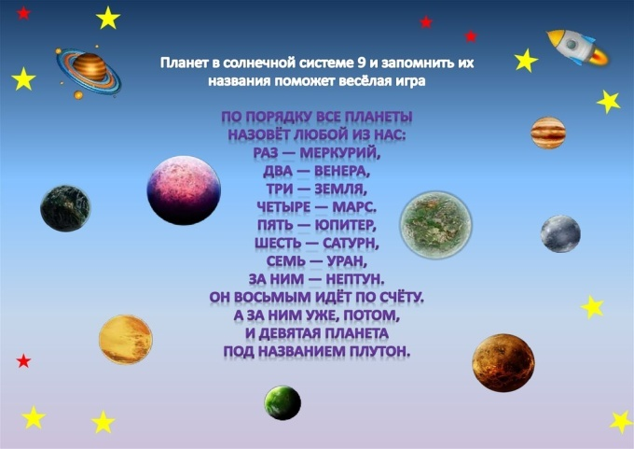
Считалка

Загадки
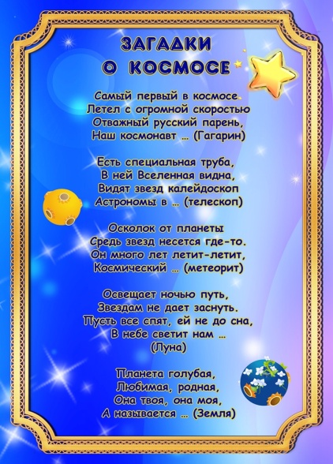
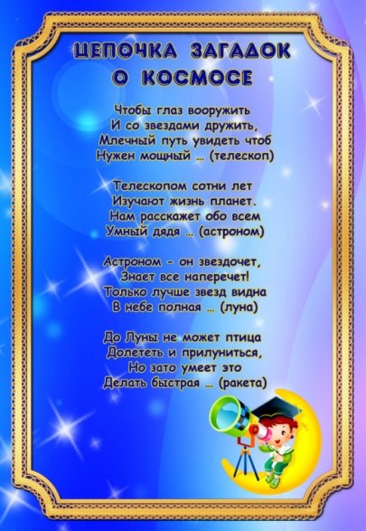

Приложение №2
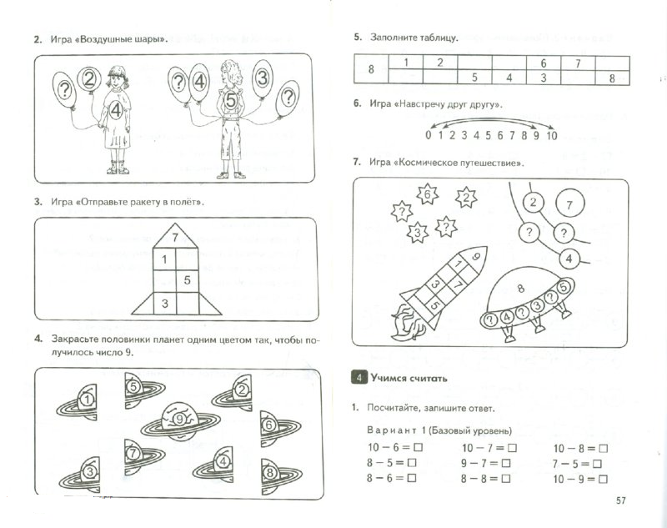
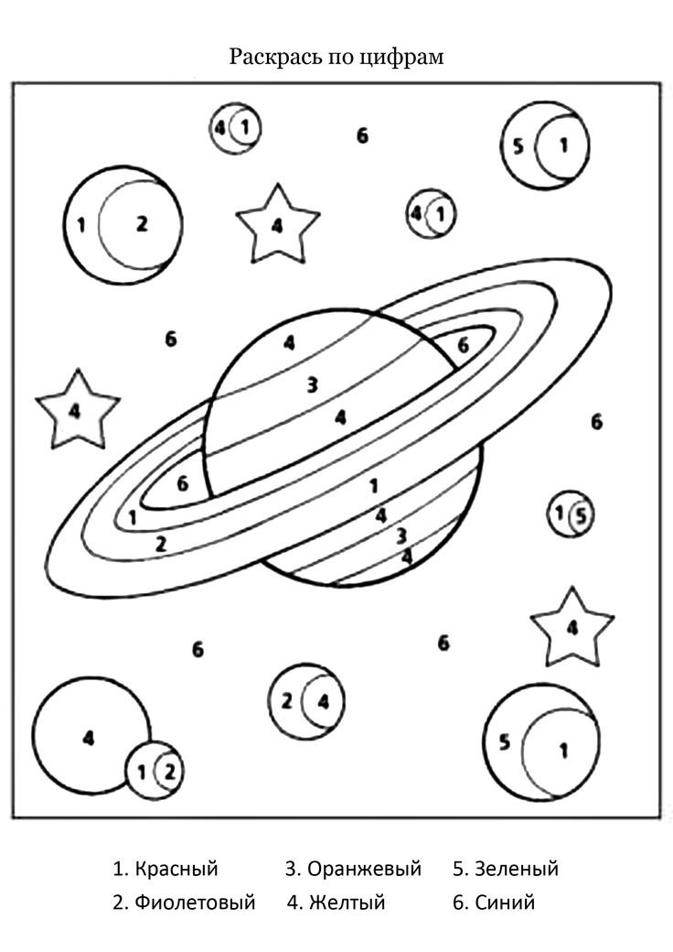
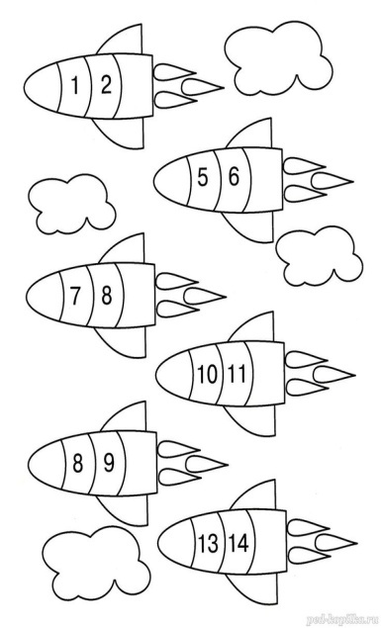
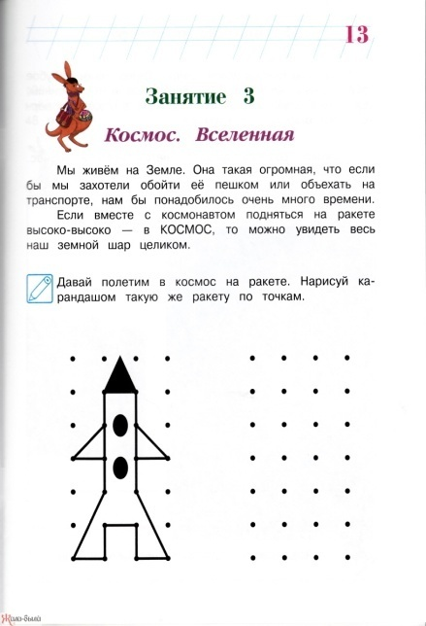
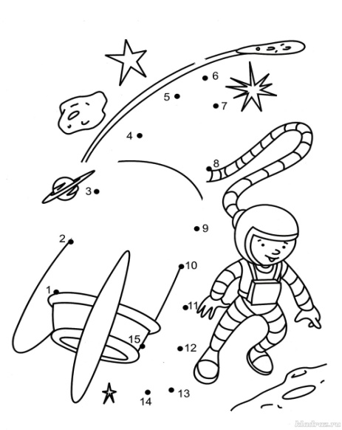
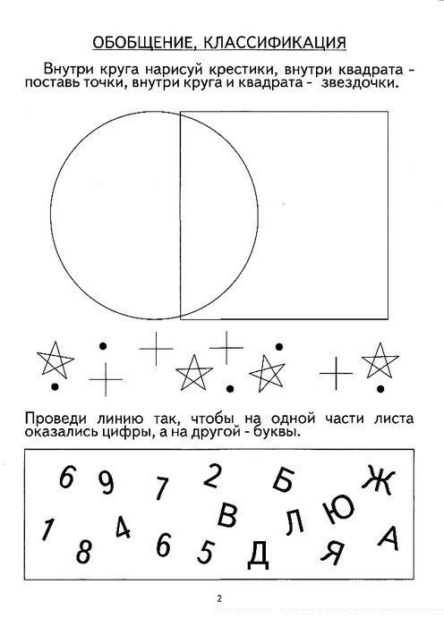
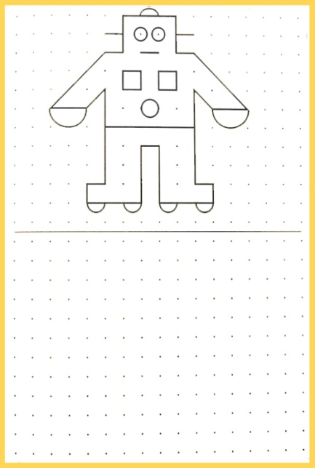
Логические задания по математике

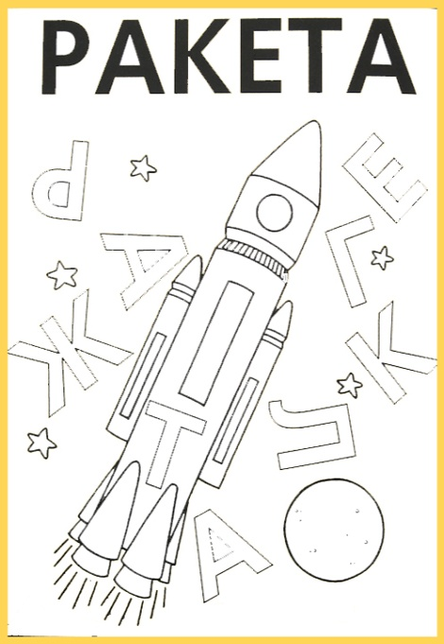
Приложение №3
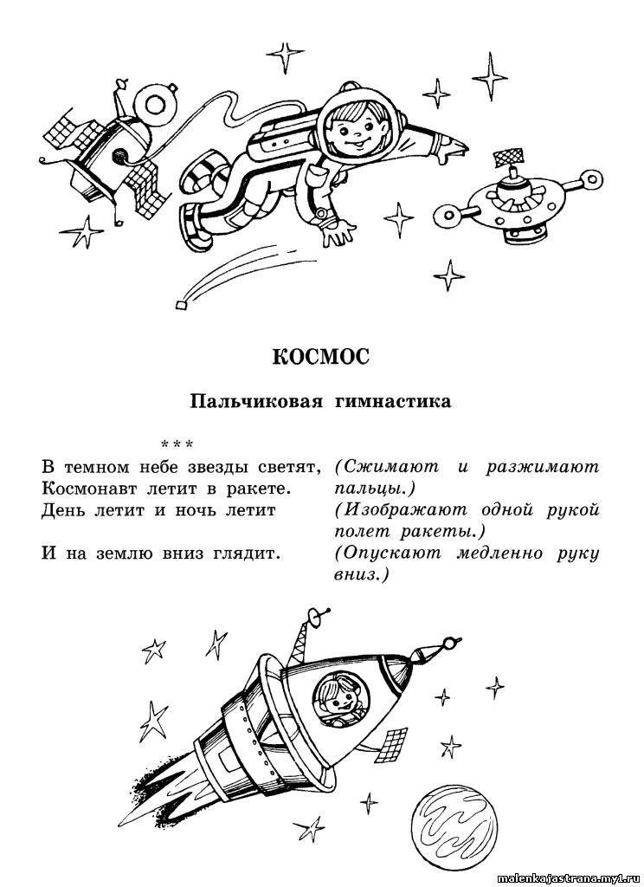
Задания по развитию речи
